ИЗВЕЩЕНИЕ о наличии оснований для признания жилого дома пустующим и сведения о поиске правообладателей жилого дома, соответствующего критериям пустующего

Несвижский сельский исполнительный комитет извещает, что постоянно действующей комиссией по обследованию состояния жилых домов, расположенных на территории Несвижского района, в ходе обследования выявлен жилой дом, расположенный по адресу: Минская область, Несвижский район, д. Славково, ул. Чкалова, д. 10, имеющий основания для признания его пустующим.
Сведения о жилом доме (из акта осмотра): одноэтажный, деревянный, наружные размеры: 9,80х5,33, площадь 52,2 м.кв., 70% износа.
Собственник: Хвитько Евгения Павловна, умерла в 2019 г. Наследственные права с даты смерти собственника не установлены.
На придомовой территории не осуществляются предусмотренные законодательством мероприятия по охране земель, не соблюдаются требования к содержанию(эксплуатации) территории и строений.
Срок не проживания в указанном доме собственника и иных лиц, имеющих право пользования – более 3-х лет.
Не осуществляется плата за жилищно-коммунальные услуги, не выполняются требования законодательства об обязательном страховании строений. В исполком не поступило уведомлений о намерении использовать дом для проживания.
Несвижский сельский исполнительный комитет просит всех заинтересованных лиц в течение двух месяцев со дня опубликования извещения уведомить сельский исполнительный комитет о намерении использовать пустующий дом для проживания.
Несвижский сельский исполнительный комитет: ул. Шимко, д.105, г. Несвиж, Минская область, 223160
Е-mail: ness@nesvizh.gov.by
Контактные телефоны:801770-2-11-23, 5-36-18.
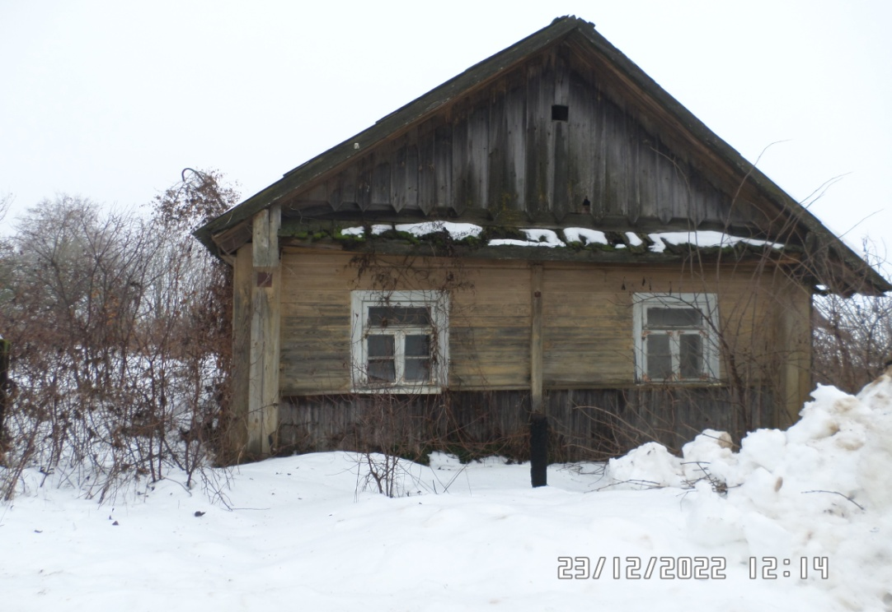
ИЗВЕЩЕНИЕ о наличии оснований для признания жилого дома пустующим и сведения о поиске правообладателей жилого дома, соответствующего критериям пустующего

Несвижский сельский исполнительный комитет извещает, что постоянно действующей комиссией по обследованию состояния жилых домов, расположенных на территории Несвижского района, в ходе обследования выявлен жилой дом, расположенный по адресу: Минская область, Несвижский район, д. Ольховка, ул. Лесная, д. 41, имеющий основания для признания его пустующим.
Сведения о жилом доме (из акта осмотра): одноэтажный, деревянный, наружные размеры: 14,0х5,50, площадь 77,0 м.кв., 65% износа.
Собственник: Кузьмич Ирина Арсеньевна, умерла в 2011 г. Наследником, принявшим наследство, является супруг – Кузьмич Михаил Михайлович.
На придомовой территории не осуществляются предусмотренные законодательством мероприятия по охране земель, не соблюдаются требования к содержанию(эксплуатации) территории и строений.
Срок не проживания в указанном доме собственника и иных лиц, имеющих право пользования – более 10 лет.
Не осуществляется плата за жилищно-коммунальные услуги, не выполняются требования законодательства об обязательном страховании строений. В исполком не поступило уведомлений о намерении использовать дом для проживания.
Несвижский сельский исполнительный комитет просит всех заинтересованных лиц в течение двух месяцев со дня опубликования извещения уведомить сельский исполнительный комитет о намерении использовать пустующий дом для проживания.
Несвижский сельский исполнительный комитет: ул. Шимко, д.105, г. Несвиж, Минская область, 223160
Е-mail: ness@nesvizh.gov.by
Контактные телефоны:801770-2-11-23, 5-36-18.
